Лабораторная работа № 15

Поегоров Илья 319/6

**Поставщики и покупатели**

1. **Документ «Поступление»**

**Код:**

&НаСервереБезКонтекста

Функция КонтрагентПриИзмененииНаСервере(Контрагенты)

Поставщик = Справочники.Контрагенты.НайтиПоНаименованию(Контрагенты).Поставщик;

Возврат Поставщик;

КонецФункции

&НаКлиенте

Процедура КонтрагентПриИзменении(Элемент)

Если (КонтрагентПриИзмененииНаСервере(Объект.Контрагент) = Ложь) Тогда

Объект.Контрагент = "";

Предупреждение("Контрагент не является поставщиком");

КонецЕсли;

КонецПроцедуры

**Работа формы:**

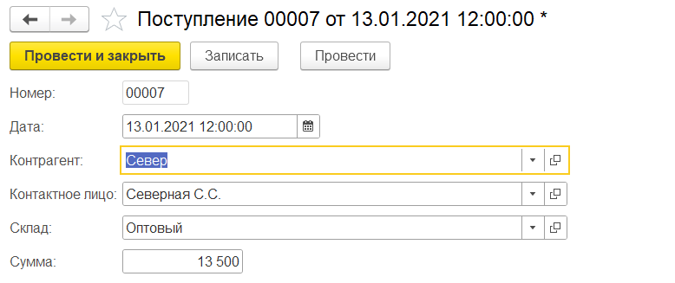

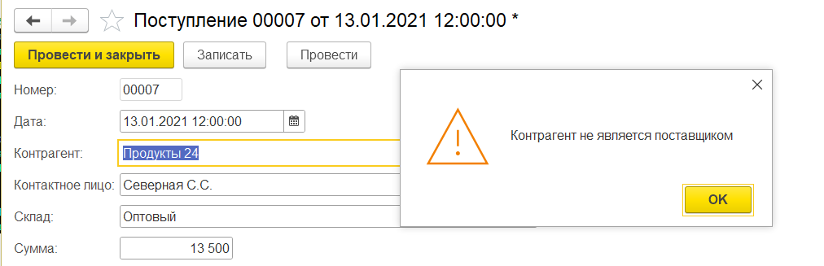

1. **Документ «Реализация»**

**Код:**

&НаСервереБезКонтекста

Функция КонтрагентПриИзмененииНаСервере(Контрагенты)

Поставщик = Справочники.Контрагенты.НайтиПоНаименованию(Контрагенты).Покупатель;

Возврат Поставщик;

КонецФункции

&НаКлиенте

Процедура КонтрагентПриИзменении(Элемент)

Если (КонтрагентПриИзмененииНаСервере(Объект.Контрагент) = Ложь) Тогда

Объект.Контрагент = "";

Предупреждение("Контрагент не является покупателем");

КонецЕсли;

КонецПроцедуры

**Работа формы:**

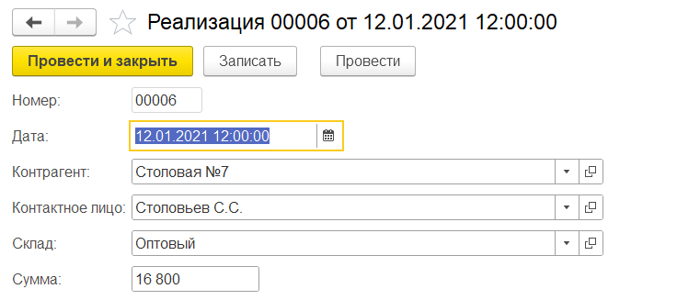

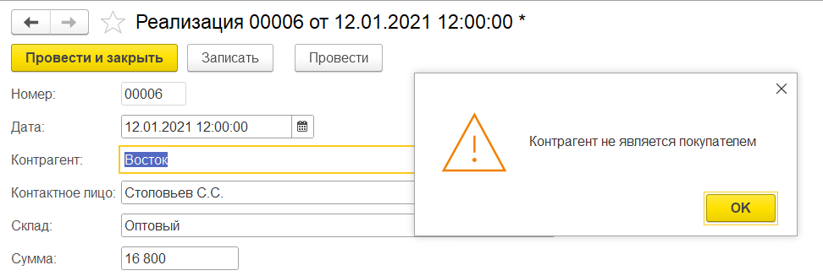

**Товары и услуги**

1. **Документ «Поступление»**

**Код:**

Функция НоменклатураРодитель(ВыбраннаяНоменклаутра)

//{{КОНСТРУКТОР_ЗАПРОСА_С_ОБРАБОТКОЙ_РЕЗУЛЬТАТА

// Данный фрагмент построен конструктором.

// При повторном использовании конструктора, внесенные вручную изменения будут утеряны!!!

Запрос = Новый Запрос;

Запрос.Текст =

"ВЫБРАТЬ

| Номенклатура.Ссылка КАК Ссылка,

| Номенклатура.Родитель КАК Родитель,

| Номенклатура.Родитель.Наименование КАК РодительНаименование

|ИЗ

| Справочник.Номенклатура КАК Номенклатура";

РезультатЗапроса = Запрос.Выполнить();

ВыборкаДетальныеЗаписи = РезультатЗапроса.Выбрать();

Пока ВыборкаДетальныеЗаписи.Следующий() Цикл

Если ВыборкаДетальныеЗаписи.Ссылка = ВыбраннаяНоменклаутра Тогда

Если ВыборкаДетальныеЗаписи.РодительНаименование <> "УСЛУГИ" Тогда

Возврат Истина;

КонецЕсли;

Возврат Ложь;

КонецЕсли;

КонецЦикла;

//}}КОНСТРУКТОР_ЗАПРОСА_С_ОБРАБОТКОЙ_РЕЗУЛЬТАТА

КонецФункции

&НаКлиенте

Процедура УслугиПриИзменении(Элемент)

ВыбраннаяНоменклаутра = Элемент.ТекущиеДанные.Номенклатура;

Если (НоменклатураРодитель(ВыбраннаяНоменклаутра) = Истина) Тогда

Элемент.ТекущиеДанные.Номенклатура = "";

Предупреждение("Выбранная номенклатура не является услугой");

КонецЕсли;

КонецПроцедуры

&НаКлиенте

Процедура ТоварыПриИзменении(Элемент)

ВыбраннаяНоменклаутра = Элемент.ТекущиеДанные.Номенклатура;

Если (НоменклатураРодитель(ВыбраннаяНоменклаутра) = Ложь) Тогда

Элемент.ТекущиеДанные.Номенклатура = "";

Предупреждение("Выбранная номенклатура не является товаром");

КонецЕсли;

КонецПроцедуры

**Работа формы:**

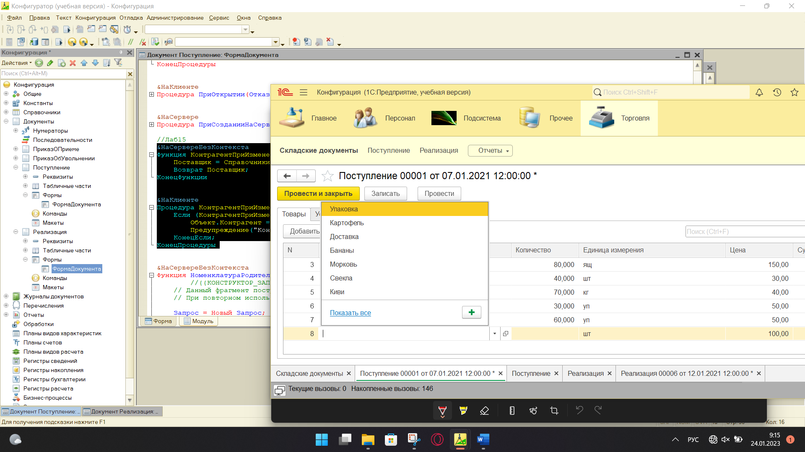

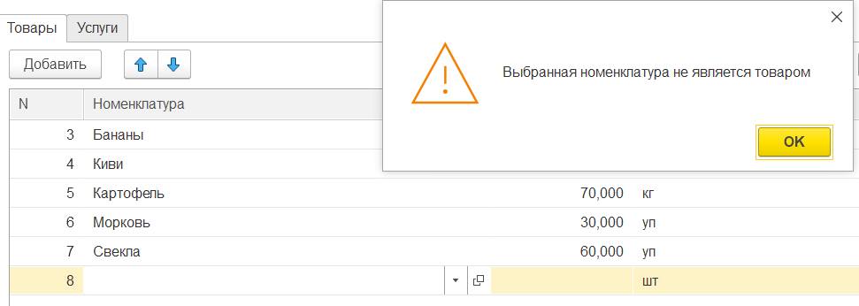

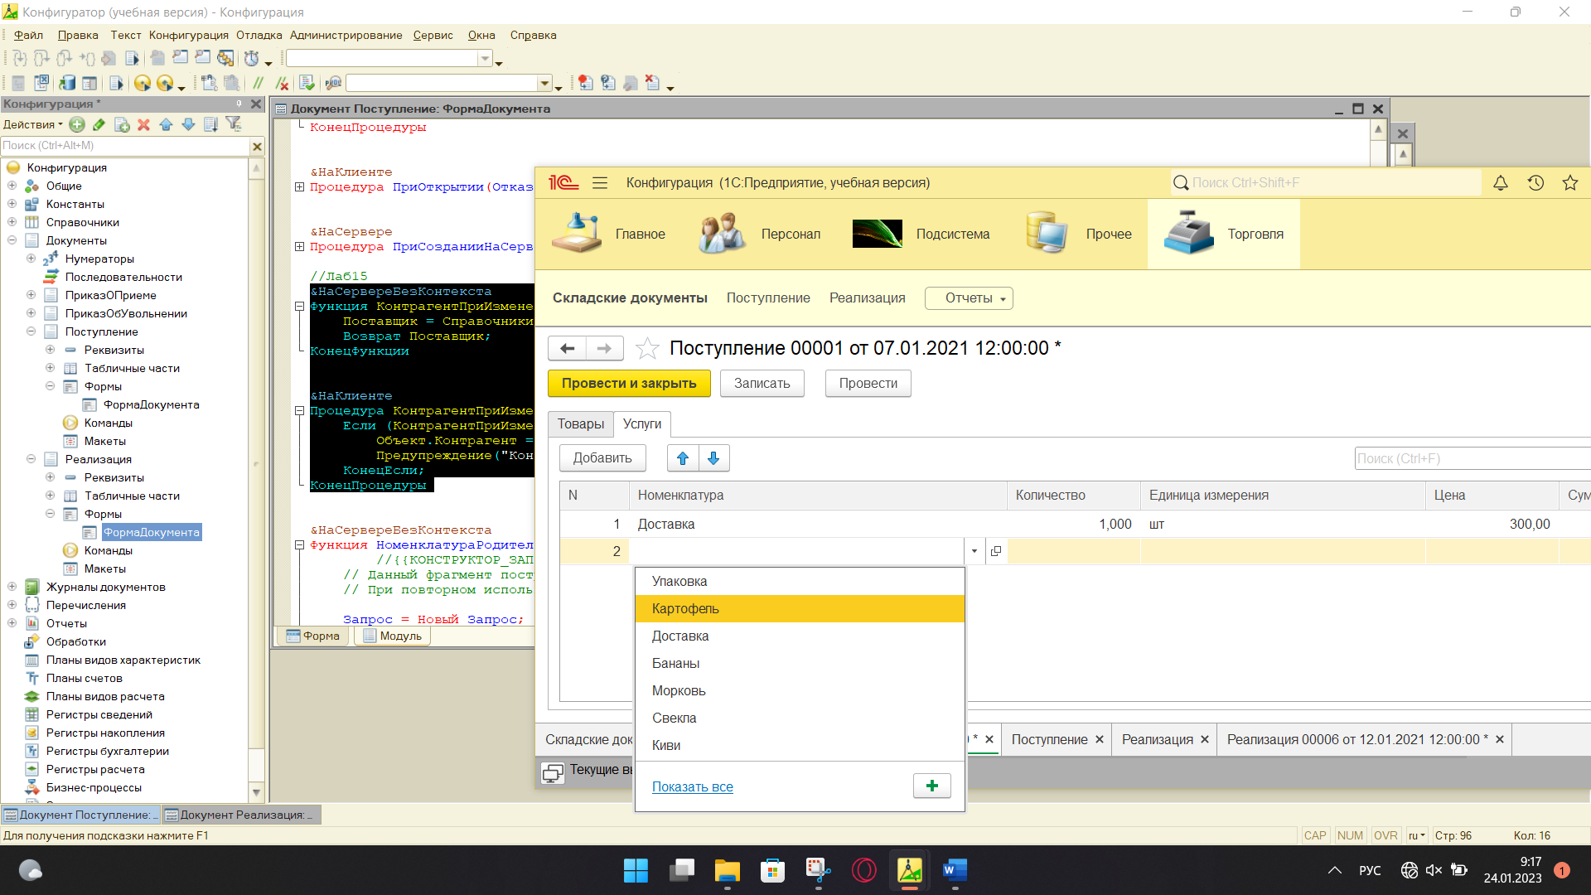

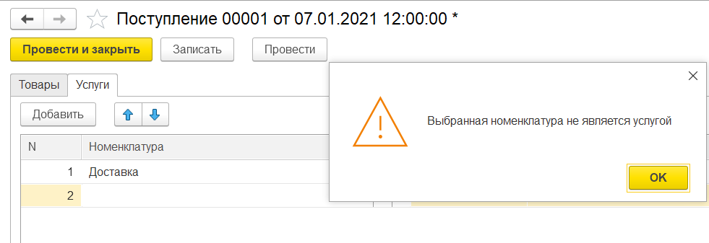

1. **Документ «Реализация»**

**Код:**

&НаСервереБезКонтекста

Функция НоменклатураРодитель(ВыбраннаяНоменклаутра)

//{{КОНСТРУКТОР_ЗАПРОСА_С_ОБРАБОТКОЙ_РЕЗУЛЬТАТА

// Данный фрагмент построен конструктором.

// При повторном использовании конструктора, внесенные вручную изменения будут утеряны!!!

Запрос = Новый Запрос;

Запрос.Текст =

"ВЫБРАТЬ

| Номенклатура.Ссылка КАК Ссылка,

| Номенклатура.Родитель КАК Родитель,

| Номенклатура.Родитель.Наименование КАК РодительНаименование

|ИЗ

| Справочник.Номенклатура КАК Номенклатура";

РезультатЗапроса = Запрос.Выполнить();

ВыборкаДетальныеЗаписи = РезультатЗапроса.Выбрать();

Пока ВыборкаДетальныеЗаписи.Следующий() Цикл

Если ВыборкаДетальныеЗаписи.Ссылка = ВыбраннаяНоменклаутра Тогда

Если ВыборкаДетальныеЗаписи.РодительНаименование <> "УСЛУГИ" Тогда

Возврат Истина;

КонецЕсли;

Возврат Ложь;

КонецЕсли;

КонецЦикла;

//}}КОНСТРУКТОР_ЗАПРОСА_С_ОБРАБОТКОЙ_РЕЗУЛЬТАТА

КонецФункции

&НаКлиенте

Процедура ТоварыПриИзменении(Элемент)

ВыбраннаяНоменклаутра = Элемент.ТекущиеДанные.Номенклатура;

Если (ТоварыНоменклатураПриИзмененииНаСервере(ВыбраннаяНоменклаутра) = Ложь) Тогда

Элемент.ТекущиеДанные.Номенклатура = "";

Предупреждение("Выбранная номенклатура не является товаром");

КонецЕсли;

КонецПроцедуры

&НаКлиенте

Процедура УслугиПриИзменении(Элемент)

ВыбраннаяНоменклаутра = Элемент.ТекущиеДанные.Номенклатура;

Если (ТоварыНоменклатураПриИзмененииНаСервере(ВыбраннаяНоменклаутра) = Истина) Тогда

Элемент.ТекущиеДанные.Номенклатура = "";

Предупреждение("Выбранная номенклатура не является услугой");

КонецЕсли;

КонецПроцедуры

**Работа формы:**

